前 言
本制度属于运行类管理制度。
本制度由科技创新部提出。
本制度由科技创新部负责解释。

零件制造工艺文件管控管理程序

1 范围

本文规定了零件制造工艺文件的编制与管理要求。
本文件适用于民机生产的执行。
本文件依据GLG1405制定。

2 规范性引用文件

编号 | 名称 | 密级 | 文件类别 | 发布时间
GLG1405 | 制造工艺设计管理规则 | 公开 | 管理规则 | 无
GLC231008 | 质量记录管理程序 | 公开 | 管理规则 | 无
3 表格

无

4 术语和定义

无

5 机构与职责

5.1 科技创新部
负责批准关键件、重要件工艺规程或制造大纲及热、表处理生产
厂以工艺代码为单元编制的工艺规程或制造大纲。负责供应商外协的零件工艺数据库的编制和维护；负责审签商飞项目供应商编制的工艺规程或制造大纲。
5.2 生产厂
负责编写、翻译、审签各自加工工序的工艺规程、零件制造大纲或工艺代码（理化除外）。负责按产品的整个加工流程汇总、完善工艺规程和制造大纲。负责零件工艺规程、零件制造大纲的编制、管理与更改。负责归档产品制造记录和制造大纲。负责本单位承制产品工艺数据库的编制和维护。分别编写、审签各自加工工序的工艺规程和制造大纲或工艺代码（理化除外）。负责从签审后的工艺规程定版库中调出正本，经复印或打印、装订后形成工艺规程副本用于发至工区指导生产（包括更改后的最新版次工艺规程副本）；负责替换旧版副本，并将替换出的旧版返还资料员。负责将工艺规程副本发放到生产现场。负责保管生产现场工艺规程副本。
5.3 质量安全部
质量安全部按工艺规程和制造大纲分类审批要求，负责关键件、重要件工艺规程和制造大纲以及以热、表处理厂以工艺代码为单元编写的工艺规程或制造大纲的质保审签。

6 要求

6.1合规管理要求
无

6.2风险管理要求

风险及应对措施1
风险主题 | 工艺文件管理风险
风险描述 | 文件编制及管理不当
密级 | 无 | 发生可能性 | 中
影响程度 | 无 | 应对措施 | 接受
具体应对措施 | 加强检查、定期培训、及时完善管理流程
6.3 零件制造工艺文件管理要求
6.3.1 工艺规程和制造大纲的分类
工艺规程、制造大纲按零在工程或工艺中特性的重要程度，分为一般件工艺规程、重要件工艺规程和关键件工艺规程。
6.3.2 零件工艺规程和制造大纲的的主要编写依据
零件工艺规程、制造大纲是工艺人员根据工程图纸、工艺规范、状态表等有关技术资料，编制而成的零件工作说明，用于指导生产操作人员对零件进行加工、周转、检验等活动，同时也是产品验收的依据之一。
6.3.3 工艺规程内容叙述要简明、完整、易懂，技术术语应用准确。
工艺过程编排合理，应适合本单位操作者技术水平及设备加工能力。
工序划分应有利于加工和质量控制，上道工序与下道工序衔接应合
理。每道工序应由工序号、工序名称、操作说明等内容组成。工序顺序如无特殊要求应从原材料(毛坯、半成品)检验、下料开始，直到产品加工完毕。组合件工艺规程工序从零件核实开始。

6.3.4 对于某些对时间有控制要求的工序，应在工作说明中设置时间记录点，操作时记录。
6.3.5 关键件、重要件应在工艺规程、制造大纲封面上方空白处加盖关键件或重要件标识。
6.3.6 产品制造记录或制造大纲随产品加工流程一同周转、使用，在使用、周转过程中应装入塑料袋，并保持文本清洁、齐全，如发现污损，下一工序操作者及检验员或下一生产厂有权拒收该项产品。
6.3.7 当产品制造记录或制造大纲因文本不清洁、不齐全造成拒收时,责任单位负责通知有关单位重新补制有关页次，并将相关印章、记录转移到补制的新页上，同时在补制新页的右上角注明“补页”加盖质量印章并注明日期；在原页的右上角注明见“见补页”加盖质量印章并注明日期。原页要附在新页后一起保存。
6.3.8 工艺数据库编制依据信息包括但不限于：零组件图纸、数模、分工指令、状态表、商务分工及材料定额。

7 流程

7.1 零件制造工艺文件管控流程
7.1.1 零件制造工艺文件管控流程图

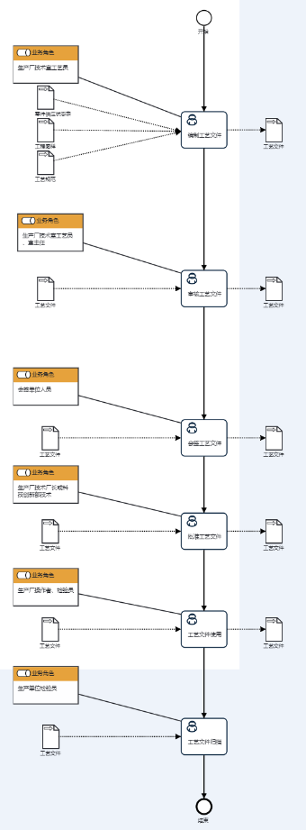

7.1.2零件制造工艺文件管控流程说明表
（1）编制工艺文件
编  制  工  艺  文  件 | 步骤描述 | 编制工艺文件
 |  | 活动频率 | 1天
 |  | 流程角色 | 生产厂技术室工艺员 | 岗位 | 技术室工艺员
 |  | 输入物 | 工艺规范,工程图样,零件供应状态表 | 输出物 | 工艺文件
 |  | 合规条款 | 无
 |  | 作业执行标准 | 无
 |  | 风险及应对措施 | 无

（2）校对工艺文件
校  对  工  艺  文  件 | 步骤描述 | 审核工艺文件
 |  | 活动频率 | 1天
 |  | 流程角色 | 生产厂技术室工艺员、室主任 | 岗位 | 无
 |  | 输入物 | 工艺文件 | 输出物 | 工艺文件
 |  | 合规条款 | 无
 |  | 作业执行标准 | 无
 |  | 风险及应对措施 | 无

（3）会签工艺文件
会  签  工  艺  文  件 | 步骤描述 | 会签工艺文件
 |  | 活动频率 | 1天
 |  | 流程角色 | 会签单位人员 | 岗位 | 技术室工艺员；理化计量室技术员；质量控制室技术员；质量工程室检验员
 |  | 输入物 | 工艺文件 | 输出物 | 工艺文件
 |  | 合规条款 | 无
 |  | 作业执行标准 | 无
 |  | 风险及应对措施 | 无

（4）批准工艺文件
批  准  工  艺  文  件 | 步骤描述 | 批准工艺文件
 |  | 活动频率 | 1天
 |  | 流程角色 | 生产厂技术厂长或科技创新部技术员 | 岗位 | 零件制造中心技术副主任；技术办公室技术员
 |  | 输入物 | 工艺文件 | 输出物 | 工艺文件
 |  | 合规条款 | 无
 |  | 作业执行标准 | 无
 |  | 风险及应对措施 | 无

（5）工艺文件使用

工  艺  文  件  使  用 | 步骤描述 | 工艺文件使用
 |  | 活动频率 | 30天
 |  | 流程角色 | 生产单位操作者、检验员 | 岗位 | 钣金工区钣金工；钣金工区热处理工；质量工程室硬度电导率检验工；质量工程室无损检测工；质量工程室检验员；质量工程室检验工；表面处理工区表面处理工；表面处理工区表面处理喷漆工
 |  | 输入物 | 工艺文件 | 输出物 | 工艺文件
 |  | 合规条款 | 无
 |  | 作业执行标准 | 无
 |  | 风险及应对措施 | 无

（6）工艺文件归档
工  艺  文  件  归  档 | 步骤描述 | 归档工艺文件
 |  | 活动频率 | 3天
 |  | 流程角色 | 生产单位检验员 | 岗位 | 无
 |  | 输入物 | 工艺文件 | 输出物 | 无
 |  | 合规条款 | 无
 |  | 作业执行标准 | 无
 |  | 风险及应对措施 | 无

8 流程角色职责表

角色名称 | 职责
生产厂技术室工艺员 | 负责编制工艺文件  负责校对工艺文件  负责审核工艺文件
会签单位人员 | 负责会签工艺文件
生产厂技术厂长或科技创新部技术员 | 负责审批工艺文件
生产厂操作者、检验员 | 负责使用工艺文件
生产单位检验员 | 负责归档工艺文件
9 流程绩效指标表

无

10 建立如下管理标准支持本程序

编号 | 名称 | 密级 | 说明
GLB140514-05 | 复材零件制造大纲的编制与使用 | 公开 | 无

GLB140514-04 | 复材零件工艺规程的编制与管理 | 公开 | 无
GLB140514-03 | CAPP系统产品制造记录的编制与管理 | 公开 | 无
GLB140514-02 | CAPP系统工艺规程的编制与管理 | 公开 | 无
GLB140514-01 | 制造大纲的编制与使用 | 公开 | 无
11 记录控制

相关记录的填写和维护按程序文件GLC231008要求执行。

